РАСЧЕТНАЯ СХЕМА ВАКУУМНОЙ РЕКТИФИКАЦИОННОЙ КОЛОННЫ
Калинкин В.В., Осипов Э.В., Хоменко А.А.
КГТУ, Казань, ул. К. Маркса, 68.
E-mail: k.a.l.i.n.i.s.h@mail.ru
Основными элементами ректификационного агрегата, работающего под вакуумом, является собственно ректификационная колонна (РК), конденсационный блок (КБ) и вакуумсоздающая система (ВСС). Связь междууказанными элементами осуществляется по транспортным трубопроводам (ТТ),характеристики которых заметно влияют на протекание технологического процесса. Таким образом, ректификационный агрегат подпадает под понятие «сложной химико-технологической системы (СХТС)».
В данной статье в качестве примера рассматривается вакуумная ректификационная колонна К-37 цеха № 406 (ОАО «Казаньоргсинез»). На рис. 1 представлена модель вакуумной РК, КБ и ТТ, разработанных с использованием программного пакета ChemCad 5.2 [1].
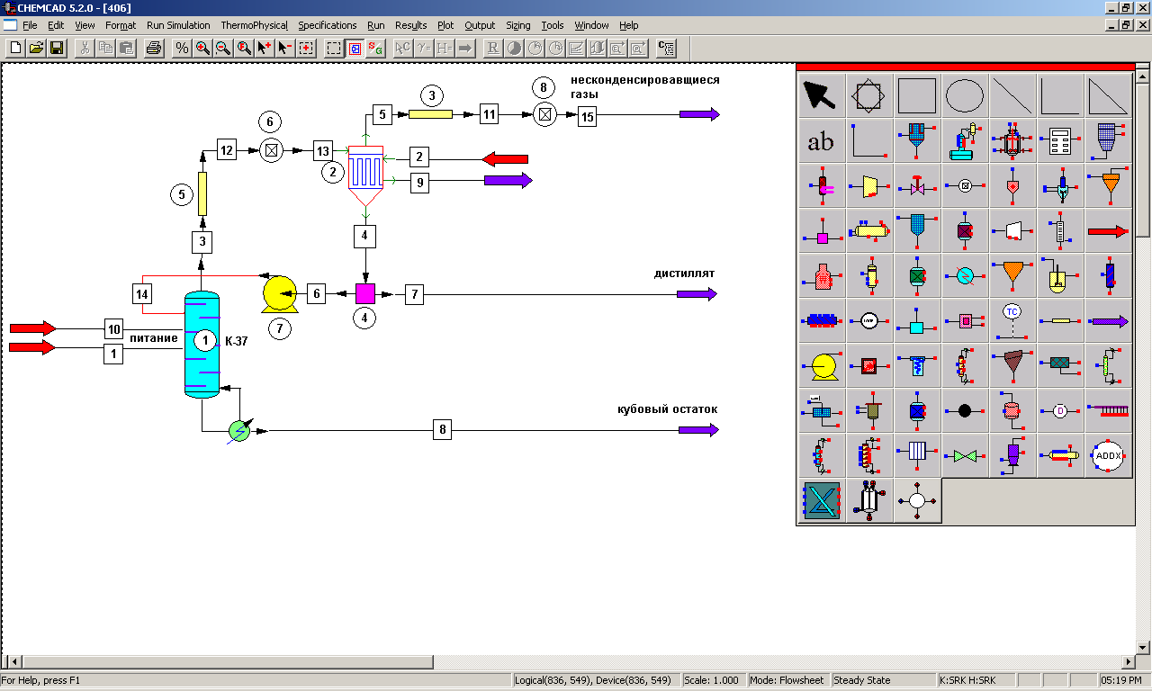

Рис. 1. Модель вакуумной РК, КБ и ТТ.
Обозначения аппаратов: 1 - РК; 2 - КБ; 3,5- ТТ.
Арабские цифры, заключенные в круглую рамку, характеризуют номера аппаратов, а заключенные в квадратные рамки - номера материальных потоков. Моделирование РК (аппарат 1) в данной работе проведено с использованием модуля строгого расчета ректификации TOWR Distillation Column [1], который позволяет проводить расчёт массообменных колонн любого типа. КБ (аппарат 2) моделировался с использованием модуля Heat Exchanger, a в роли ТТ (аппараты 3 и 5) выступал модуль Pipe. В аппарате 1 закреплялась массовая доля альфаметилстирола (АМС) в кубовом остатке (поток 13). Полученные газы разложения через транспортный трубопровод (аппарат 5) поступает в КБ, в котором охлаждаются до заданной температуры. Несконденсированные газы (поток 12) отводятся по трубопроводу (аппарат 3) на ВСС, а конденсат подаётся на флегмовое орошение (поток 9) и отводится в качестве дистиллята (поток 10).
Вакуумсоздающая система (ВСС) осуществляет откачку из ректификационной колонны парогазовой смеси (ПГС), которую не удалось сконденсировать в конденсационных узлах РК. Физико-химический состав газов разложения и температура верха колонны зависят от давления верха колонны, которое в свою очередь, зависит от давления, создаваемого ВСС и от характеристики коммуникационной системы, связывающую РК и ВСС.
В данной статье ВСС не моделируется, однако зависимость давления верха колонны от давления, создаваемого ВСС можно установить с помощью модуля Pipe (аппарат 3), которой позволяет вводить геометрию трубопровода и рассчитать давление на входе в трубопровод по заданному выходному давлению. Задав давление на входе в ВСС (поток 11), рассчитывается давление потока 6, значение которого контроллером 8 (модуль CONT) присваивается потоку 4. Аналогично, введя в аппарат 5 геометрию соответствующего трубопровода, рассчитывается давление потока 3, значение которого контроллером 6 присваивается верху колонны.
Питание колонны (поток 1) задавалось по данным технологического регламента, а сами компоненты задавались из базы данных программного пакета. Материальный баланс разделения представлен в табл. 1.
Таблица 1. Материальный баланс разделения в РК
Компоненты | Пришло |  | Ушло
Компоненты | Питание |  | Дистиллят |  | Куб. остаток |  | ПГС
Компоненты | кг/час | масс. доля | кг/час | масс. доля | кг/час | масс. доля | кг/час | масс. доля
1 | 289.50 | 0.2214 | 238.7 | 0.9843 | 50.8 | 0.0464 | 1.1550 | 0.3655
2 | 990.80 | 0.7579 | 3.8 | 0.0157 | 987.0 | 0.9300 | 0.0045 | 0.0016
3 | 25.00 | 0.0191 | 0.0 | 0.0000 | 25.0 | 0.0236 | 0.0 | 0.0000
Воздух | 2.0 | 0.0016 | 0.0 | 0.0000 | 0.0 | 0.0 | 2.0 | 0.6329
Итого: | 1307.3 | 1.0000 | 242.5 | 1.0000 | 1062.8 | 1.0000 | 3.1595 | 1.0000
Принятый вариант задания исходных данных обеспечивал на всех этапах моделирования поддержание постоянства составов продуктов разделения, а значит - и постоянство отборов продуктов разделения (следует из балансовых соотношений). Небольшие колебания отборов дистиллята и кубового остатка при смене давления объясняются зависимостью состава ПГС от давления, причем это влияние несущественно из-за малого расхода ПГС (табл. 1). В таблице компоненты смеси обозначены как: 1 – изопропилбензол, 2 – альфаметилстирол, 3 – ацетофенон.
Как уже было отмечено ранее, вакуум в колонне создаёт и поддерживает ВСС, в функции которой входит откачка несконденсировавщийся в части ПГС. Эта часть в основном состоит из газов натекания (поток 2) [2] (атмосферного воздуха), который поступает в систему через атмосферного воздуха, поскольку в любую вакуумируемую систему будет в том или ином количестве поступать внешняя среда через микронеплотности (сварные швы, прокладочные соединения, уплотнения насосов и т.д.). Невзирая на относительно небольшое количество газов натекания, пренебрегать этим явлением в рассматриваемом случае нельзя, поскольку именно они определяют нагрузку на эвакуационный узел (ВСС). Расчет расхода газов натекания производится из условия, что в период испытания на герметичность оборудования при рабочем давлении $P_{n}$ повышение давления за определенный период времени не должно превышать заданного значения:
$$\frac{(P_{k}−P_{n})}{P_{n}⋅τ}=A$$ | (1)
Тогда количество натекающего воздуха в объект испытания за 1 час при допущении об изотермичности процесса испытания составит:
$ΔG=V⋅\frac{M}{\text{22},4}⋅\frac{A⋅P_{n}}{\text{760}}⋅\frac{\text{273}}{\left(\text{273}+t_{u}\right)}$ , кг/час | (2)
В уравнениях (1) и (2) $P_{k}$ и $P_{n}$ – давления в конце и начале периода испытаний соответственно, $τ$ – продолжительность испытания, $ΔG$ – расход газов натекания, $V$ – суммарный объем вакуумируемого оборудования, $M$ – молекулярная масса откачиваемого газа, $t_{u}$ – температура среды в период испытаний.
Вторым источником образования в системе неконденсируемых газов является термическое разложение кубового продукта. Этот процесс определяется температурой нагрева кубового продукта и, следовательно, зависит от давления в ректификационной системе. Также температура нагрева кубового продукта зависит от остаточного давления верха вакуумной колонны и гидравлического сопротивления контактных устройств, а также от природы исходного перерабатываемого сырья. Кинетика процесса термической деструкции для многих процессов разделения (например, для ВК установок первичной перегонки нефти) достаточно хорошо изучена.
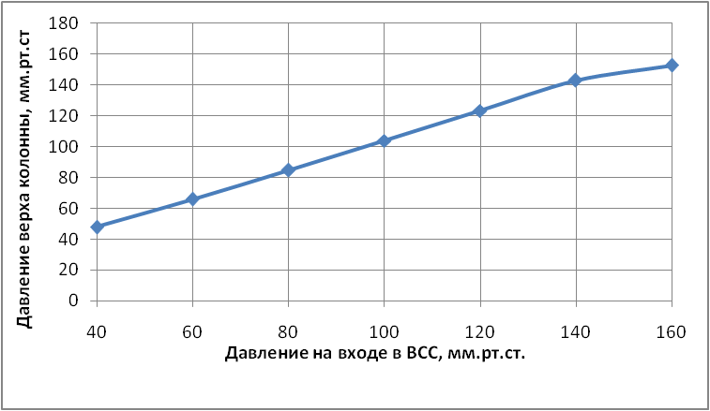
На рис. 2 показана зависимость давления верха вакуумной колонны от давления на входе в ВСС.
Рис. 2. Зависимость давления верха вакуумной колонны от давления на входе в ВСС.
Как видно из рис 2, разность между давлением верха колонны и давлением на входе в ВСС (суммарное гидравлическое сопротивление ТТ и КБ) уменьшается. Это можно объяснить тем, что при понижении давления в колонне увеличивается выход легкокипящих компонентов в ПГС (поток 5), что увеличивает суммарный расход ПГС, повышая тем самым сопротивление коммуникационных трубопроводов и конденсационного блока. Это обстоятельство должно учитываться при проектировании новых, а так же разработке проектов реконструкции ВСС.
На рис. 3 показана зависимость температуры нагрева кубового продукта от давления верха колонны.
Из рис. 3 видно, что при повышении давления с 40 до 160 мм рт.ст температура в кубе повышается более чем на 70% (с 70до 100 ⁰С). Таким образом, можно сделать вывод о том, что наиболее оптимальным давлением для данной системы является Р=40 мм рт.ст.

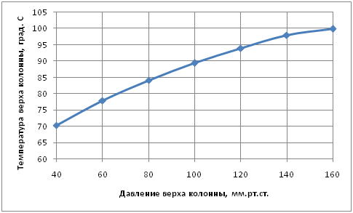
Рис. 3. Зависимость температуры нагрева кубового продукта от давления верха колонны.

Синтезированная в программном пакете ChemCad математическая модель вакуумного ректификационного агрегата позволяет рассматривать такую СХТС как единое целое, но в то же время имеется возможность рассматривать каждый элемент по отдельности. Разрабатываемый подход может быть использован для решения и других задач. В частности нами проводился подбор ВСС для откачки газов из нескольких ректификационных колонн с учетом гидравлической характеристики коммуникационной сети, а также для решения задачи устойчивости СХТС при возможных колебаниях режимов её работы.

Литература
- ChemCad, ver. 5.2. User's manual. - Chemstations inc., 2002.
- Осипов Э.В. .Системное моделирование установок вакуумной ректификации / Э.В. Осипов, С.И. Поникаров, Э.Ш. Теляков // Бутлеровские сообщения. -2011. -№20. -С. 84-88.

